**Pelatihan Manajemen Kualitas Pada UKM Sabila Handcraft**

**Sadiq Ardo Wibowo 1*, Nurul Ilmi 2, Dinda Okta Dwiyanti R.G3, Citra Indah Asmarawati4**

1,2,3Teknik Industri, Institut Teknologi Batam

4Teknik Industri, Universitas Putera Batam

*email*: sadiq@iteba.ac.id

**Abstract:** Competition in today's business world is getting tighter, thus causing increasing competition among business actors in today's very open market era. Whether it's a company that produces the final product or service. The pandemic has forced many people to increase their creativity so that the businesses they create can survive and become a support for the economy. Activities and efforts undertaken must be able to have a high selling value and have the creativity to attract the attention of consumers. Sabila Handcraft is a handcraft UKM that sells handcrafted products. It is known that there are still many obstacles that occur in the production process, including rejected products that must be repaired such as wrong designs and wrong cuts, rejects when distributing goods to consumers caused by negligence in the delivery process (items stacked, products not working), as well as PO (Purchase Order) which is quite long takes almost 1 week from the order made. These rejects were caused by errors from operators who were not careful in designing and lack of quality management training for workers at UKM Sabila Handcraft. Through this training, it is hoped that it will have a positive impact, especially improving performance in the Sabila Handcraft UKM so that it can increase the output of the products produced and increase customer satisfaction.

**Keywords:** Quality; Hancraft; UKM

**Abstrak:** Persaingan di dunia bisnis saat ini semakin ketat, sehingga menyebabkan semakin meningkatnya persaingan para pelaku usaha di era pasar yang sangat terbuka saat ini. Baik itu perusahaan yang menghasilkan hasil akhir produk ataupun jasa. Pandemi membuat banyak orang untuk meningkatkan kreativitas agar usaha yang dibuat tetap bisa bertahan dan menjadi penyokong ekonomi. Kegiatan dan usaha yang dilakukan harus bisa memiliki nilai jual yang tinggi dan memiliki kreativitas untuk menarik perhatian konsumen. Sabila Handcraft adalah salah satu UKM handcraft yang menjual produk-produk kreasi pekerjaan tangan. Diketahui masih banyak kendala yang terjadi pada proses produksinya, diantara produk reject yang harus diperbaiki seperti salah desain dan salah potong, reject pada saat pendistribusian barang ke konsumen yang disebabkan karena kelalaian dalam proses pengiriman (barang ditumpuk, produk tidak berfungsi), serta PO (Purchase Order) yang cukup lama membutuhkan waktu hampir 1 minggu dari pemesanan yang dilakukan. Berbagai reject ini disebabkan karena kesalahan dari operator yang kurang teliti dalam mendesain serta kurang adanya pelatihan tentang manajemen kualitas kepada para pekerja di UKM Sabila Handcraft. Melalui pelatihan ini diharapkan dapat memberikan dampak positif khususnya memperbaiki kinerja di UKM Sabila Handcraft sehingga dapat meningkatkan output dari produk yang dihasilkan serta meningkatkan kepuasan pelanggan.

**Kata kunci:** Kualitas; Handcrft; UKM

**PENDAHULUAN**

Pada bulan Desember akhir tahun 2019, masyarakat Indonesia maupun seluruh dunia digegerkan oleh suatu peristiwa yang menarik perhatian, yaitu munculnya virus corona yang dikenal sebagai Covid-19. (Putri, 2020). Sumber infeksi awal dari virus corona ini berasal dari kota Wuhan di China dan kemudian menyebar ke berbagai belahan dunia. Virus corona ini merupakan jenis penyakit zoonosis, yang dapat ditularkan antara hewan dan manusia. (Wandra, Cikusin and Hayat, 2021). Dengan merujuk pada bukti ilmiah, COVID-19 dapat menyebar dari satu manusia ke manusia lain melalui percikan batuk atau bersin (droplet). Orang yang memiliki risiko tertinggi tertular penyakit ini adalah mereka yang memiliki kontak yang erat dengan pasien COVID-19, termasuk orang-orang yang merawat pasien (Kemenkes RI, 2020).

Pemerintah telah banyak melakukan berbagai tindakan untuk menangani pandemic covid-19 dan mencegah penyebaran semakin meluas mulai dari (PSBB) pembatasan social berskala besar hingga (PPKM) pemberlakuan pembatasan kegiatan masyarakat, serta mengkampanyekan stay at home,(Rosita, 2020). Hal ini telah banyak memiliki dampak yang besar bagi semua kalangan, mulai dari pemerintah, sampai UKM usaha kecil menengah ikut terdampak, bahkan ada UKM yang gulung tikar akibat dari Covid-19 (Rabi’ah dkk, 2020).

Saat ini, persaingan di dunia bisnis semakin meningkat dengan pesat, mengakibatkan kompetisi yang semakin sengit di tengah era pasar yang sangat terbuka. Hal ini berlaku bagi semua pelaku usaha, baik mereka yang berfokus pada produksi barang maupun jasa. Pandemi membuat banyak orang untuk meningkatkan kreatifitas agar usaha yang dibuat tetap bisa bertahan dan menjadi penyokong ekonomi bagi keluarga, kegiatan dan usaha yang dilakukan harus bisa memiliki nilai jual yang tinggi dan memiliki kreatifitas untuk menarik perhatian konsumen (Nanang and Viana, 2020).

Usaha Kecil Menengah merupakan salah satu bagian terpenting dari perekonomian karena dengan meningkatnya sektor UKM maka dapat diartikan sebagai suatu indikator keberhasilan (Arwis Umairi, Novia Kencana, 2021). Salah satu UKM yang memiliki dampak dan masih bisa bertahan di masa pandemi yaitu usaha rumahan Sabila Handcraft.

Sabila Handcraft berdiri pada tahun 2020 dan merupakan usaha rumahan yang sudah memiliki banyak pelanggan di Kota Batam. Adapun produk Sabila Handcraft adalah beberapa jenis hiasan rumah seperti jam dinding karakter, biodata bayi, buket bunga polaroid, nomor rumah akrilik, gantungan kunci, tumbler, dan papan merk. Berbagai hasil produksi ini sudah di distribusikan ke konsumen baik di dalam Kota Batam maupun daerah – daerah Indonesia lainnya. Sabila Handcraft juga memiliki strategi dalam memikat konsumen di era pandemi ini, yaitu memberikan kemudahan bagi para konsumen dengan sistem custom desain sesuai keinginan konsumen, layanan bebas ongkos kirim se Kota Batam, dan bahkan memberikan layanan pembayaran dengan sistem cash on delivery (COD).

Pada beberapa produk jadi yang telah dihasilkan Sabila Handcraft diketahui masih banyak kendala yang terjadi pada proses produksi, diantara produk reject yang harus diperbaiki seperti salah desain dan salah potong, reject pada saat pendistribusian barang ke konsumen yang disebabkan karena kelalaian dalam proses pengiriman (barang ditumpuk, produk tidak berfungsi), serta PO (Purchase Order) yang cukup lama membutuhkan waktu hampir 1 minggu dari pemesanan yang dilakukan. Bahkan terdapat juga claim dari konsumen yang menyatakan bahwa produk yang dibuat tidak sesuai dengan permintaan. Berbagai reject ini biasanya disebabkan karena kesalahan dari operator yang kurang teliti dalam mendesain serta kurang adanya pelatihan tentang manajemen kualitas kepada para pekerja di UKM Sabila Handcraft.

Oleh sebab itu dalam pengabdian ini akan dilakukan pelatihan mengenai manajemen kualitas pada UKM Sabila Handcraft. Pelatihan ini diharapkan dapat memberikan dampak positif khususnya memperbaiki kinerja di UKM Sabila Handcraft sehingga dapat meningkatkan output dari produk yang dihasilkan serta meningkatkan kepuasan pelanggan.

**METODE**

Dalam pelaksanaan pelatihan ini, konsep transfer pengetahuan dan teknologi diatur dalam dua tahap, yaitu tahap persiapan dan tahap pelaksanaan kegiatan pelatihan. Adapun tahap persiapan adalah sebagai berikut:

1. Tim yang bertugas dalam kegiatan pengabdian masyarakat melakukan survei dan melakukan wawancara secara langsung dengan pemilik UKM Sabila Handcraft.
2. Tim pelaksana kegiatan pengabdian melakukan pemaparan maksud dan tujuan serta solusi yang ditawarkan berdasarkan permasalahan yang ada di UKM Sabila Handcraft
3. Tim pengabdi membuat laporan kegiatan wawancara

Sedangkan metode pelaksanaan kegiatan pembinaan dilakukan dalam beberapa tahap, diantaranya:

1. Memberikan pelatihan tentang manajemen kualitas kepada pekerja di UKM Sabila Handcraft agar dapat memperbaiki kualitas produk dan mengurangi produk reject yang ada di UKM Sabila Handcraft.
2. Pembahasan mengenai metode-metode manajemen kualitas yang dapat diaplikasikan oleh Sabila Handcraft untuk mengurangi reject.

Evaluasi kegiatan merupakan aspek yang sangat penting untuk melakukan pengawasan dan menilai tingkat keberhasilan pelaksanaan kegiatan pengabdian ini. Evaluasi dilaksanakan berdasarkan tahap pelaksanan pengabdian yang dibagi dalam 3 aspek penilaian, yaitu:

1. Pemahaman awal pekerja UKM Sabila Handcraft terhadap manajemen kualitas
2. Peningkatan pengetahuan dan keterampilan UKM Sabila Handcraft mengenai manajemen kualitas

Evaluasi ini dilakukan melalui tanya jawab langsung dengan seluruh peserta kegiatan. Selama tahap evaluasi ini, akan dibahas gagasan dan masukan dari peserta mengenai aspek-aspek yang masih kurang dalam pelaksanaan kegiatan yang telah dilakukan, serta hal-hal yang perlu ditingkatkan untuk pengembangan pelaksanaan kegiatan sebagai langkah berkelanjutan dalam pengabdian masyarakat.

**PEMBAHASAN**

Kegiatan pelaksanaan pengabdian dilakukan pada hari Sabtu, 17 September 2022 bertempat di tempat produksi Sabila Handcraft yang beralamat di Batam Nirwana Residence, Blok E5 No.19 Kelurahan Patam Lestari Kecamatan Sekupang, Kota Batam. Kegiatan dilakukan pada pukul 14.00 wib. Kegiatan ini dilakukan dengan UKM Sabila Handicraft. Kegiatan ini dilakukan dengan persiapan tim pengabdian berangkat pada pukul 13.30 wib untuk menuju lokasi Pengabdian. Persiapan pun dilakukan dengan mempersiapkan spanduk, alat presentasi dan hal-hal yang perlu disosialisasikan.



Gambar 2 Bahan dan Peralatan yang digunakan

Selanjutnya dilakukan sosialisasi pengetahuan tentang manajemen kualitas yang baik dan benar yang di presentasikan oleh Bapak Sadiq Ardo Wibowo ST.,MT yang dibantu oleh anggota Pkm lainnya.

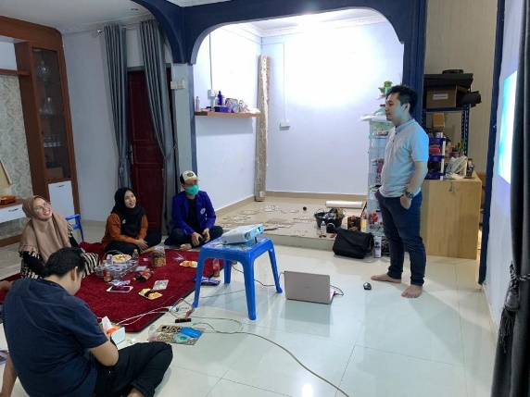

Gambar 3 Sosialisasi Pengetahuan Seputar PKM

Selanjutnya dilakukan pelatihan secara langsung tentang mengurangi reject pada produk. Diketahui bahwa produk UKM Sabila Handicraft antara lain jam dinding karakter, biodata bayi, buket bunga polaroid, nomor rumah akrilik, gantungan kunci, tumbler, dan papan merk.

Produk reject yang harus diperbaiki seperti salah desain dan salah potong, reject pada saat pendistribusian barang ke konsumen yang disebabkan karena kelalaian dalam proses pengiriman (barang ditumpuk, produk tidak berfungsi), serta PO (Purchase Order) yang cukup lama membutuhkan waktu hampir 1 minggu dari pemesanan yang dilakukan. Bahkan terdapat juga claim dari konsumen yang menyatakan bahwa produk yang dibuat tidak sesuai dengan permintaan.

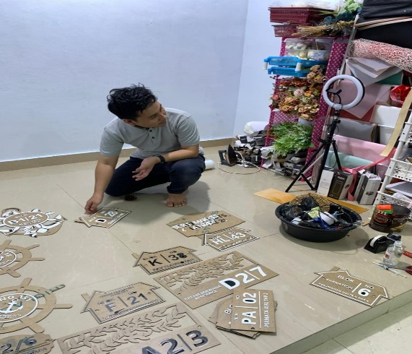

Gambar 4 Pelatihan Pengurangan Reject Pada Produk

Pada UKM Sabila Handcraft

Diakhir kegiatan PKM dilakukan kegiatan dokumentasi bersama ketua, anggota Pkm dan UKM Sabila Handicraft.

**DAFTAR PUSTAKA**

Arwis Umairi, Novia Kencana, A. (2021) ‘Strategi Pemerintah Dalam Meningkatkan UMKM Kota Palembang Di Masa Pandemi Covid-19’, *Jurnal Pemerintahan …*, 6(3). Available at:

http://ejournal.uigm.ac.id/index.php/PDP/article/view/1784%0Ahttp://ejournal.uigm.ac.id/index.php/PDP/article/viewFile/1784/1409.

Nanang, A. and Viana, E. O. (2020) ‘Strategi Bertahan Perusahaan di masa Pandemi Covid-19’, *Seminar Nasional Penalaran dan Penelitian Nusantara*, 1(1), pp. 160–168. Available at:

https://proceeding.unpkediri.ac.id/index.php/ppn/article/view/382.

Putri, R. N. (2020) ‘Indonesia dalam Menghadapi Pandemi Covid-19’, *Jurnal Ilmiah Universitas Batanghari Jambi*, 20(2), p. 705. doi: 10.33087/jiubj.v20i2.1010.

Rabi’ah dkk (2020) ‘Abdi kami’, *Jurnal ABDI KAMI (Jurnal Pengabdian Kepada Masyarakat)*, 3(2), pp. 201–211.

Rosita, R. (2020) ‘Pengaruh Pandemi Covid-19 Terhadap Umkm Di Indonesia’, *Jurnal Lentera Bisnis*, 9(2), p. 109. doi: 10.34127/jrlab.v9i2.380.

Wandra, Cikusin, Y. and Hayat (2021) ‘Wabah Corona Virus (Covid-19) (Studi Pdaa Desa Pandansaru Lor Kecamatan Poncokusumo Kabupaten Malang)’, *Jurnal Inovasi Penelitian*, 2(5)